# I – Vocabulaire :

## Points et segments :

Remarque :

* Sur une figure, deux points **distincts** (c'est-à-dire qui ne sont pas confondus) ont un nom différent.

Remarque :

* Un segment se note avec des crochet :
* Les points B et C sont les du segment

## Droites et demi-droites :

Remarque :

* Une droite se note avec des parenthèses :
* Il existe plusieurs manières de définir une droite.

|  |  |
| --- | --- |
| A partir de deux points, on la note . |  |
| A partir d'un nom, ici |  |
| A partir de deux **directions**, ici |  |
| A partir d'une **direction** et d'un point, ici |  |

* Par deux points distincts passe une **unique** droite.
* Une droite a deux **directions** que l'on définit avec des lettres minuscules.
* Lorsque trois points se trouvent sur la même droite, on dit qu'ils sont **alignés**.

Remarque :

* Une demi-droite se note avec un crochet et une parenthèses : ou
* Le point de départ est appelé **origine** de la demi-droite. Ici c'est G.
* Le crochet représente l'arrêt de la demi-droite et la parenthèse sa continuité.
* Il existe plusieurs manières de définir une demi-droite.

|  |  |
| --- | --- |
| A partir de deux points, on la note |  |
| A partir d'un point et d'une **direction** |  |

# II – Points particuliers :

## Droites sécantes :

Exemple :

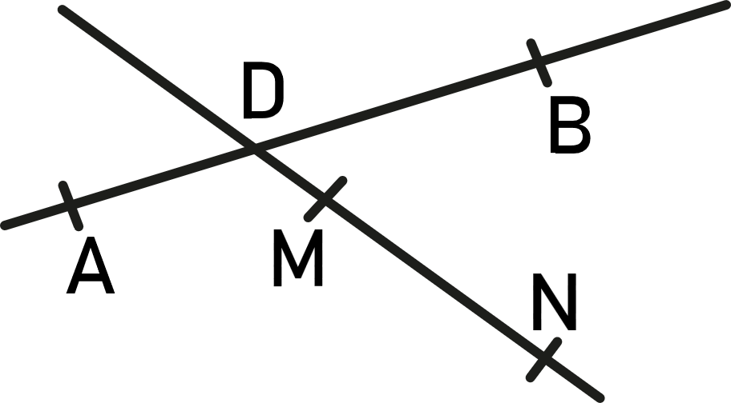Ici les droites et sont sécantes en D.

Remarque :

* + - Les points D, M et D sont alignés.

## Distance et milieu :

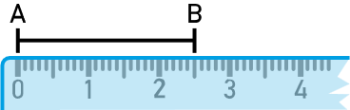Exemple :

La distance entre le point A et B est 2,5cm.  
On note la longueur : AB = 2,5cm.



**III - Appartenance :**

**Exemple :**

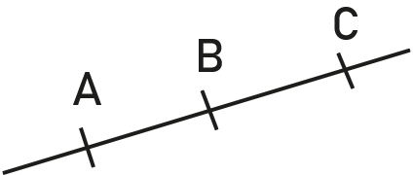

C appartient à (AB)